SOLUCION DE LA TERCERA EVALUACION DE FISICA A 2012 PRIMER TERMINO
Preparada por Hernando Sánchez
1.- Un satélite de 2000 kg orbita la Tierra en una trayectoria circular, a una altura de 23258 km desde la superficie de la Tierra. Calcular a.- el período de rotación en horas y el número de vueltas que da en torno a la Tierra en 10 días, b.- la intensidad del campo gravitacional de la Tierra que experimenta el satélite, c.- la energía potencial gravitacional asociada al satélite con la Tierra. (R=6400 km, M=6x10²⁴kg, G=6.67x10-11 Nm²/kg²)
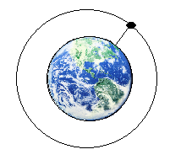
$a.- Tercera Ley de Kepler \frac{T^{2}}{r^{3}}=\frac{4π^{2}}{GM}→T=\sqrt{\frac{4π^{2}r^{3}}{GM}}$
$T=\sqrt{\frac{4π^{2}{(23.258+6.4)}^{3}x10^{18}}{6.67x10^{-11}6x10^{24}}}=5.07x10^{4}s≡14.1 horas$
4 puntos
$n=\frac{t}{T}=\frac{10x24}{14.1}=17 vueltas$
3 puntos
$b.- \vec{g}=-\frac{GM}{r^{2}}{\vec{e}}_{r}=-\frac{6.67x10^{-11}6x10^{24}}{(29.658x10^{6})^{2}}=-0.455 {\vec{e}}_{r} m/s^{2}$
$U=-\frac{GMm}{r}=-\frac{6.67x10^{-11}6x10^{24}2000}{29.658x10^{6}}=-2.7x10^{10}J$
4 puntos
4 puntos

2.- Un motor eléctrico realiza trabajos sobre un compresor a un ritmo de 1.5 kW. Calcular a.- el trabajo realizado por el motor en un mes de funcionamiento, b.- el valor a pagar por un mes de consumo de energía eléctrica si la empresa cobra $0.1/kWh.
$$a.-P=\frac{T}{t}→T=Pt=1.5 kWx30x24h=1080 kWh≡1080x1000x3600 J=3.9x10^{9} J$$
$b.- V=Tx0.1=1080x0.1=108 \$$
7 puntos
8 puntos

3.- Los bloque M y m tienen sus contactos lisos (sin rozamiento) y en el instante del gráfico se están moviendo con una aceleración constante horizontal de 10 m/s². Calcule la aceleración del bloque m.
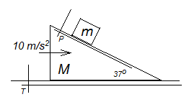
${\vec{a}}_{M/T}=10\vec{i}={\vec{a}}_{P/T} {\vec{a}}_{m/P}={\vec{a}}_{m/T}-{\vec{a}}_{P/T}$
3 puntos
$$P es un sistema no inercial: F_{i}=m\left(10\right)→$$
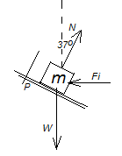
$mgsin\left(37\right)-F_{i}\cos\left(37\right)=ma_{\frac{m}{P}} N-mgcos\left(37\right)-F_{i}sin⁡(37)=0$
3 puntos
$$a_{m/P}=gsin\left(37\right)-10\cos\left(37\right)=9.8\left(0.6\right)-10\left(0.8\right)=-2.12 m/s^{2}$$
${\vec{a}}_{\frac{m}{P}}=-2.12\cos\left(37\right)\vec{i}+2.12\sin\left(37\right)\vec{j}→{\vec{a}}_{\frac{m}{T}}={\vec{a}}_{\frac{m}{P}}+{\vec{a}}_{\frac{P}{T}}=-1.7\vec{i}+1.27\vec{j}+10\vec{i}$
3 puntos
3 puntos
${\vec{a}}_{\frac{m}{T}}=-8.3\vec{i}+1.27\vec{j}→a_{\frac{m}{T}}=\sqrt{{8.3}^{2}+{1.27}^{2}}=8.4\frac{m}{s^{2}} tg\left(θ\right)=\frac{1.27}{-8.3}→θ=171^{o}$
3 puntos

4.- Un péndulo simple formado por una masa puntual de 1 kg y una cuerda de masa despreciable y longitud 2 m, se suelta desde el reposo en la posición del gráfico. Determinar: a.- la rapidez de la masa el instante que pasa por el punto más bajo, b.- la tensión de la cuerda en ese instante.
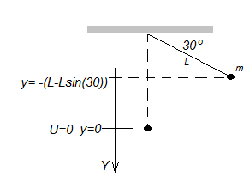
$Conservación de eneergía: {U=-mgy E}_{A}=E_{B}→$
$-mg\left(-L\left(1-sin⁡(30\right)\right)=\frac{mv^{2}}{2} → v=\sqrt{2gL(1-sin⁡(30))}$
8 puntos
$$v=\sqrt{2\left(9.8\right)2(1-0.5)}=4.43 m/s$$
$T-mg=m\frac{v^{2}}{L}→T=m\left(g+\frac{v^{2}}{L}\right)=1(9.8+\frac{19.6}{2})=19.6 N$
7 puntos

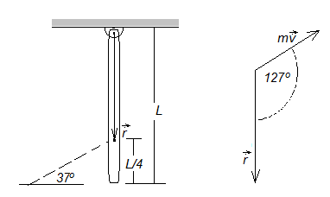
5.- Una barra uniforme de masa 5 kg y largo 2 m está en reposo y articulada en el extremo superior de la misma. Repentinamente es chocada por un proyectil de 100 g de masa que se mueve con rapidez 100 m/s en la dirección 37 grados con la horizontal, como se muestra en el gráfico. Si el proyectil queda incrustado en la barra después del choque, calcular la velocidad angular del sistema un instante después del choque.
$$I_{barra}=\frac{1}{3}(5)({2)}^{2}=6.67 kgm^{2} I_{sistema}=I_{barra}+I_{bala}=6.67+0.1\left(0.75^{2}\right)4=6.89 kgm^{2}$$
$Se conserva el momento angular durante el choque:$
7 puntos
$${\vec{L}}_{antes}={\vec{L}}_{después}→$$
$rmvsin\left(θ\right)=I_{sistema}ω→0.75\left(2\right)\left(0.1\right)\left(100\right)\sin\left(127\right)=6.89ω$
7 puntos
$ω=\frac{0.75\left(20\right)sin⁡(127)}{6.89}=1.74 rad/s$
6 puntos

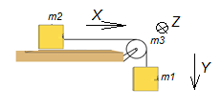
6.- Las masas m1=10 kg y m2=5kg están unidas por una cuerda de masa despreciable que pasa por una polea cilíndrica de masa m3=0.5 kg y radio R=0.2 m. Si al sistema se lo suelta desde el reposo, calcular la distancia que desciende m1 en 5 segundos, sila superficie horizontal es rugosa con μ=0.8.

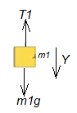
$Para m1: m_{1}g-T_{1}=m_{1}a$ (1)
$$Para m2: T_{2}-μN=m_{2}a y N-m_{2}g=0 \left(2\right)$$
$$Para m3: T_{1}R-T_{2}R=\frac{m_{3}R^{2}}{2}α y a=Rα \left(3\right)$$
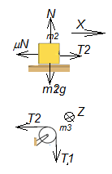
$Sumando \left(1\right)+\left(2\right)+\left(3\right): g\left(m_{1}-μm_{2}\right)=\left(m_{1}+m_{2}+0.5m_{3}\right)a→$
$a=\frac{9.8(10-0.8\left(5\right))}{(10+5+0.25)}=3.86 m/s^{2}$
5 puntos
$$v=3.86t+C y=1.93t^{2}+Ct+D$$
$$Parte del reposo C=0 y si t=0 y=0 → D=0$$
$$y=1.93t^{2} → Para t=5 s y=1.93\left(25\right)=48.25 m$$
SR 5 puntos
5 puntos
DCL 5 puntos

